Hướng dẫn sử dụng.

Mục lục.
- Tổng quan.
- Cấu trúc cơ sở dữ liệu ( Database )
- Các form chức năng trong framework
( User list, User Group, Permission, Backup, restore…)
- Cách thêm Menu.
- Cách thêm form danh mục mới và chỉnh sửa caption cho column sang tiếng việt, anh, hoa, chọn định dạng dữ liệu cho Column.
- Cách thêm report và chỉnh sửa mẫu report.
- Cách thêm form dạng master-detail mới,
- Cách cấu hình các nguồn dữ liệu cho combo, dropdown, công thức, search control … trên form nhập liệu.
- Cách sử dụng các UserControl trong framework.
- Cách tạo UserControl mới để dùng ( tự viết thêm code hoặc các Control đặc thù riêng )
- Xử lý các ràng buộc hợp lệ trước khi sửa, xóa, lưu dữ liệu.
- Cách tạo 1 form đặc thù và xử lý dữ liệu theo Framework.

- Tổng quan.
+ Framework là một thư viện các lớp đã được xây dựng hoàn chỉnh , bộ khung để phát triển các Phần mềm ứng dụng. tiết kiệm thời gian, thay vì phải mất nhiều thời gian để tự thiết kế, xử lý, sửa lỗi.

+ Mỗi framework sẽ cung cấp cách xử lý database riêng ( thêm, sửa, xóa dữ liệu ), khi sử dụng phải tuân theo quy tắc này.

+ Trong Framework chứa sẵn hầu hết các chức năng của 1 ứng dụng chuẩn, chỉ việc khai báo và sử dụng.

+ Các nghiệm vụ đặc thù có thể được thừa kế từ các lớp (class) và xử lý lại.

Mô hình framework như sau :

- Cấu trúc cơ sở dữ liệu ( Database )
Famework sử dụng 1 số bảng để lưu các thiết lập cho chương trình, thường là các bảng bắt đầu với ký tự SY_

Tên bảng ( table ) | Mô tả | Ghi chú
SY_DocSetup | Bảng chứa các thông tin về form, SourceID của form, Thiết lập ký tự đầu của các chứng từ (PreFix ), ví dụ : phiếu xuất là PX, phiếu nhập là PN… | Framework tự động ghi vào đây.
SY_EmlSetupTbl | Bảng chứa thông tin thiết lập email của từng User, khi xem report, có thể bấm nút email nhanh.
SY_FmatTbl | Bảng thiết lập các định dạng chung ( format) trong hệ thống. Vi dụ: số lượng có 2 số lẻ, số tiền không có số lẻ, tiền USD có 2 số lẻ..
SY_FmtFldTbl | Bảng thiết lập định dạng riêng theo từng FieldName, Ngôn ngữ.  Ví dụ Field : Quantity sẽ có tên tiếng việt là Số lượng, định dạng là Q (#,##0.##) ..
SY_FrmCfg | Bảng chứa các thiết lập chính của form ( Các Layout của form )
SY_FrmCtrTbl | Bảng chứa ngôn ngữ ( Tiếng việt, Anh, Hoa ) của các control trên form, report.  Mặc định Ngôn ngữ sẽ lấy từ SY_FmtFldTbl, Sẽ lấy từ đấy nếu User có thiết lập trong này. ( Thiết lập riêng cho từng form ), hạn chế sử dụng các ngôn ngữ cho Field ở đây, chỉ sử dụng cho các Button, Label.. | Bấm Ctrl – F11 để hiện bảng này trên mỗi Form hoặc Reports
SY_FrmDrdwTbl | Bảng chứa các thiết lập về Source của Dropdown, ComboBox, …. | Bấm Ctrl – F10
SY_FrmExpTbl | Bảng chứa các thiết lập về Công thức (vd : Số tiền = Số Lượng X Đơn giá ). | Bấm Ctrl – F10
SY_FrmFltTbl | Bảng chứa thiết lập về các search Control trên thanh Toolbar. ( Tìm theo nhóm, tìm theo NV..) | Bấm Ctrl – F10
SY_FrmGrdActTbl | Bảng chứa thiết lập về xử lý trên grid ( vd : khi nhập mã hàng tính giá xuất kho ) | Bấm Ctrl – F10
SY_FrmLstTbl | Bảng chứa thiết lập các Form danh mục
SY_FrmMstActTbl | Bảng chứa thiết lập về xử lý trên các Control trên Master ( vd : Nhập khách hàng, tính ra chương trình khuyến mãi khách hàng được hưởng, tính doanh số hiện tại..) | Bấm Ctrl – F10
SY_FrmOptBtnTbl | Các nút mở rộng trên thanh Toolbar ( vd : chọn dữ liệu từ phân hệ khác, tạo phiếu xuất kho, chạy 1 lệnh SQL ..) | Bấm Ctrl – F10
SY_Menu | Bảng chứa thông tin về Menu của chương trình
SY_Period | Bảng khai báo các tháng đang sử dụng, tháng đang bị khóa, ( khi bị khóa thì kho được nhập dữ liệu vào tháng đó nữa )
SY_Quarter | Bảng khai báo các quý đang sử dụng.
SY_ResUx | Bảng chứa các file dành cho Auto Update ( tự động cập nhật phiên bản mới )
SY_RpDTbl | Bảng chứa các thiết lập về thông số param của 1 report ( vd : theo report này thì Mã khách hàng chọn từ đâu.. )
SY_RpFTbl | Bảng chứa các file report ( vd : sửa report tại 1 máy bất kỳ, bấm upload report lên thì các máy khác sẽ được cập nhật report mới nhất )
SY_RpTbl | Bảng chứa các thiết lập về thông số param chung của tất cả report ( vd : Mã khách hàng chọn từ đâu.. )
SY_Setup | Bảng chứa các thiết lập về hệ thống ( vd : Tên công ty, địa chỉ … thủ quỹ, kế toán trưởng,..đường dẫn sao lưu dữ liệu trên server…)
SY_StTbl | Bảng chứa resource ngôn ngữ. ( vd : Nút xóa là ( Xóa , Delete, 刪除 )
SY_User | Bảng chứa danh sách các User sử dụng chương trình, User được chia thành nhóm. ( có thể phân quyền sử dụng theo từng user.. hạn chế sử dụng tính năng này, hãy dùng phân quyền theo nhóm )
SY_UserGroup | Bảng chứa các nhóm User
SY_UserGroupDetail | Bảng chứa các thiết lập của 1 nhóm User
SY_UserGroupPermisstion | Bảng phân quyền theo Nhóm
SY_UserLog | Bảng chứa thông tin các lần đăng nhập
SY_UserLogDetail | Bảng chứa thông tin các thao tác của User trên phần mềm, ghi lại dữ liệu trước khi sửa, xóa ( có thể phục hồi lại dữ liệu đã sửa, xóa từ đây )
SY_UserPermisstion | Bảng phân quyền theo User
SY_Year | Bảng khai báo các năm sử dụng

- Các form chức năng trong framework
( User list, User Group, Permission, Backup, restore…)
Framework có sẵn các Form chức năng, chỉ khai báo vào sử dụng.

- Danh sách người dùng ( User list )

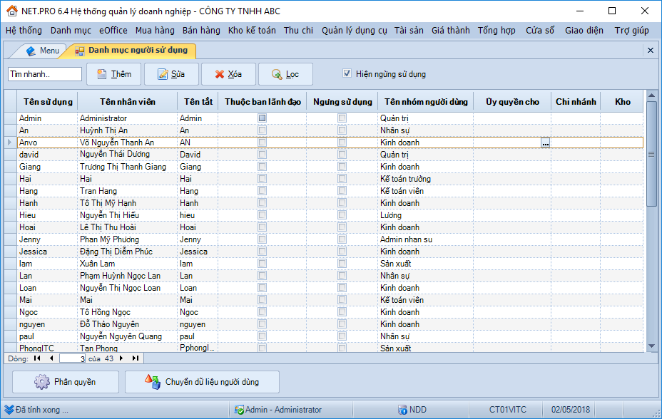

+ Phân quyền theo từng User
+ Chuyển dữ liệu đã phát sinh từ User này sang User khác quản lý ( theo thời gian)

- Nhóm người dùng
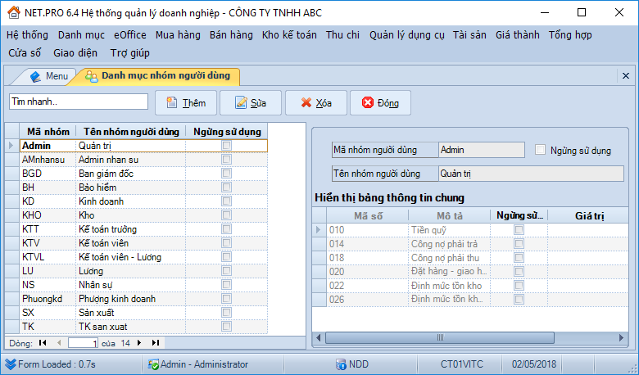

- Sao lưu dữ liệu

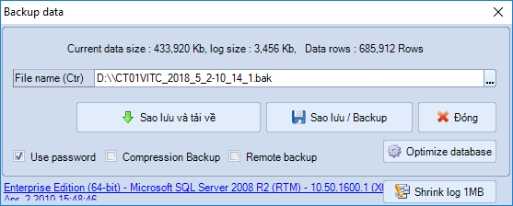

- Phục hồi dữ liệu

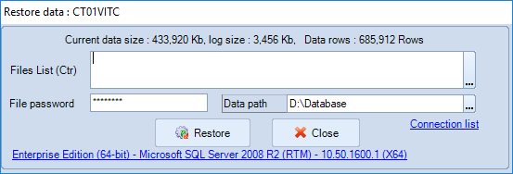

- User Log ( Lịch sử truy cập )
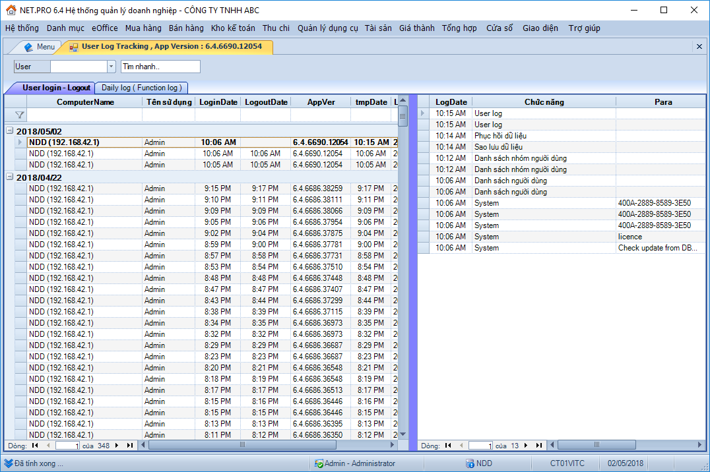

- Phân quyền sử dụng ( nhóm )
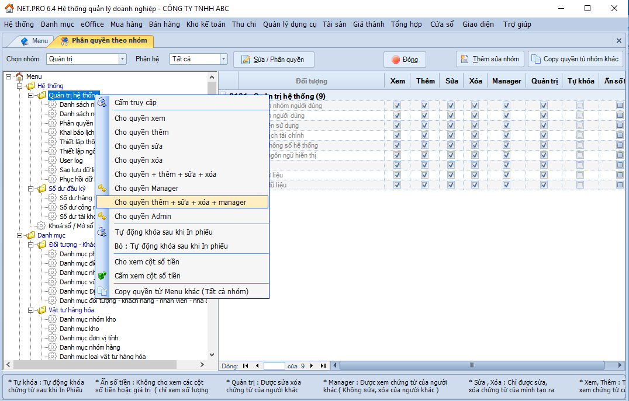

- Cách thêm Menu.
Memu được khai báo trong Table SY_Menu
Dùng SQL Studio mở table này ra, nhập mới hoặc copy từ menu có sẵn

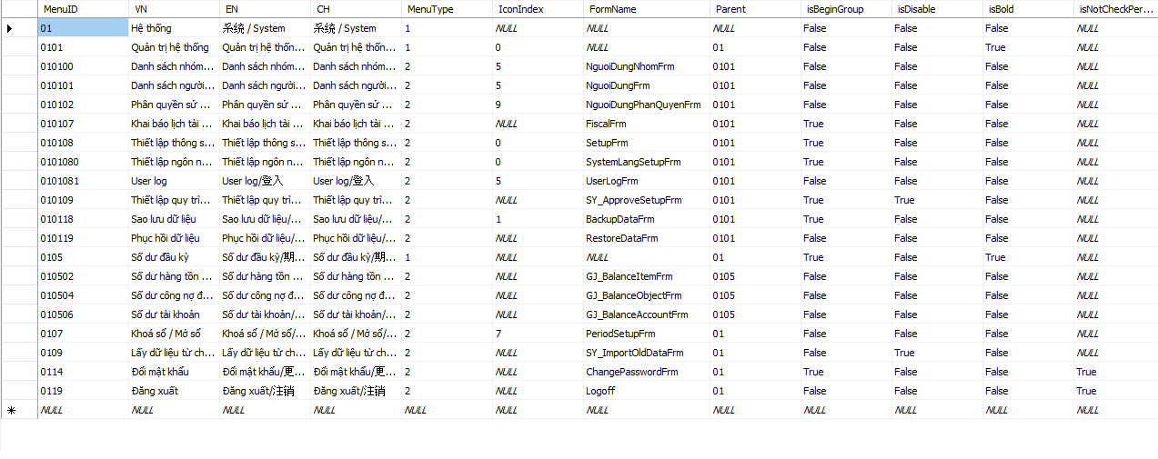
+ MenuID : Mã số menu, không được trùng, chương trình sẽ sắp sếp Memu theo mã số này
+ VN, EN, CH và tên Menu theo 3 ngôn ngữ khác nhau
+ MenuType : 1 là Menu cấp 1 ( top menu ) , 2 là sub menu
+ IconIndex : là icon hiện trên menu, Icon này được lấy từ FormMain của chương trình ( trong form main phải tạo 1 icon list “MenuIconList”. chứa các hình ảnh để menu truy cập vào lấy ra )
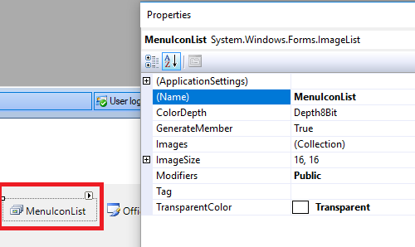

+ FormName : là tên Form hoặc Report ( phải đặt theo quy ước )
- Form thì đặt như sau : -------Frm ( vd : PhieuNhapFrm, PhieuXuatFrm )
- Report thì đặt như sau : ---------Report ( vd : BaoCaoDoanhThuReport )
+ Parent : là mã số menu cấp trên ( mã liên kết menu )
+ BeginGroup : có 1 dấu gạch group phân cách menu này với menu trước
+ isBold : Chữ in đậm.
+ isDisable : không dùng menu này nữa
+ ShowDialog : hiện Form ở chế độ ShowDialog. ( chỉ hiện 1 form, đóng lại mới mở form khác được)

- Cách thêm form danh mục mới.
Thêm Menu mới cho danh mục và thiết kế Table cho danh mục đó.
Mở chương trình lên, Giữ phím Ctrl và bấm vào menu đó. ( vd : menu Danh mục tiền tệ )
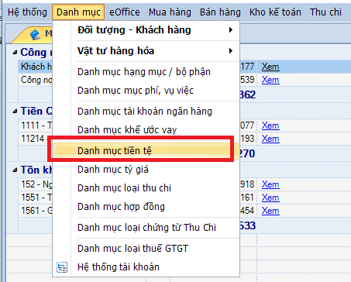

1 thông báo hiện lên, Giữ phím Ctrl và chon “Fix – Ctl”

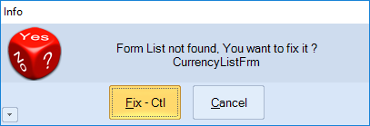

Nhập vào thông tin về form danh mục, Chọn TableName là tên bảng trong SQL và khóa chính của bảng này. Bấm Ok là hoàn tất
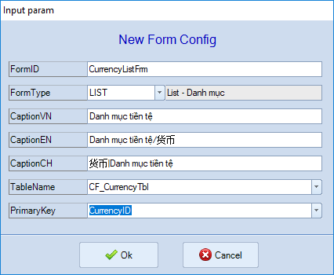

Cách sửa Caption tiếng việt cho Column.
Chú ý : chỉ chọn định dạng khi cần thiết, cho kiểu số, ngày, nếu không chọn chương trình sẽ lấy mặc định.

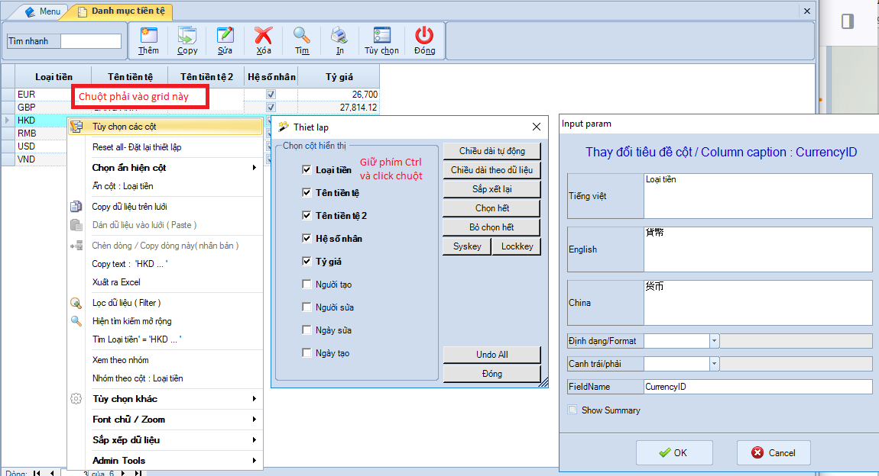

- Cách thêm report và chỉnh sửa mẫu report.
Thêm Menu mới cho report.
Mở chương trình lên, Giữ phím Ctrl và bấm vào menu report đó ( vd : Sổ nhật ký mua hàng )

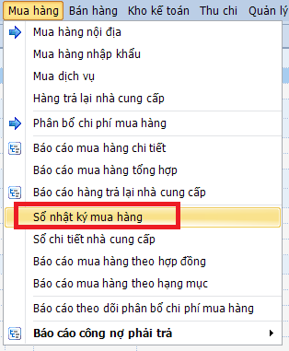
1 thông báo hiện lên, Giữ phím Ctrl và chon “Fix – Ctl”

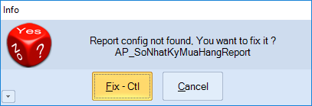
Cửa sổ Param mặc định hiện ra ( chương trình sẽ tự tạo 1 store produce tương ứng với report này )
Bấm nút báo cáo. 1 danh sách dạng lưới ( grid ) hiện ra.

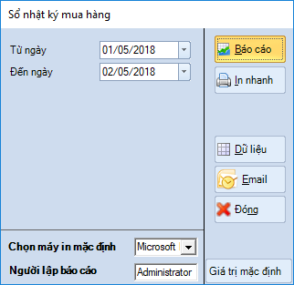

Giữ Ctrl vào bấm vào nút “save” để mở SQL Studio ra edit cái store produce cho report này.

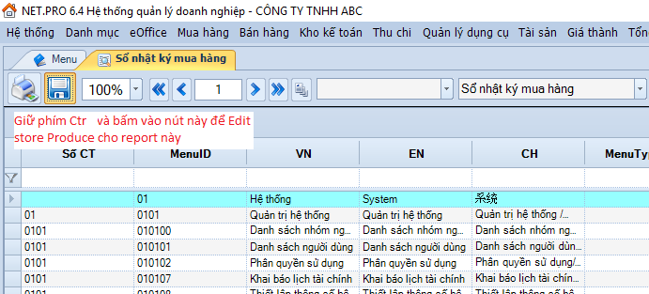
Đây là Store mẫu, bạn cần phải sửa lại cho đúng yêu cầu cầu của report.

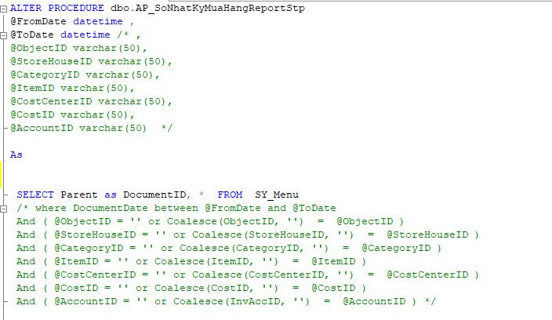

Đến đây bạn đã hoàn thành 1 report dạng Grid, Khi bấm nút in, chương trình sẽ từ tạo ra Layout report chuẩn để in ra như sau :

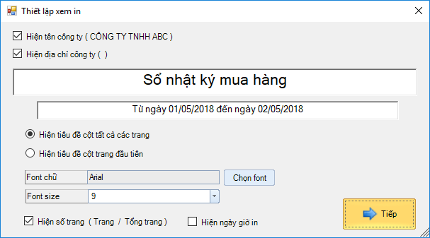

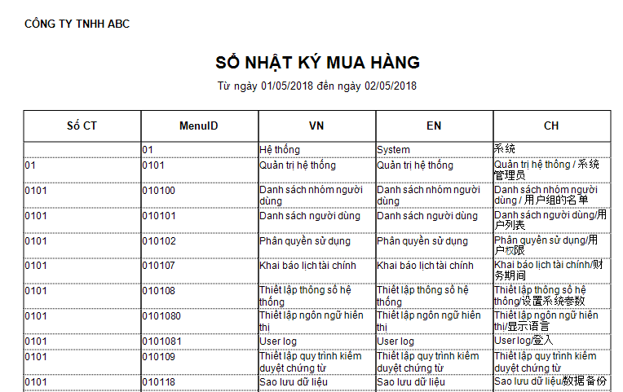

Để tạo ra 1 mẫu report theo User yêu cầu ( các phiếu in, các mẫu báo cáo riêng..), bạn phải chuyển qua chế độ thiết kế và tự vẽ report

Giữ phím Ctrl và bấm vào nút “Xem lại” , chọn Make report

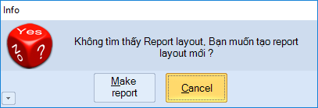

Bạn chỉnh sửa mẫu Report xong, Bấm Ctr – W để lưu vào Share cho các máy khác dùng.

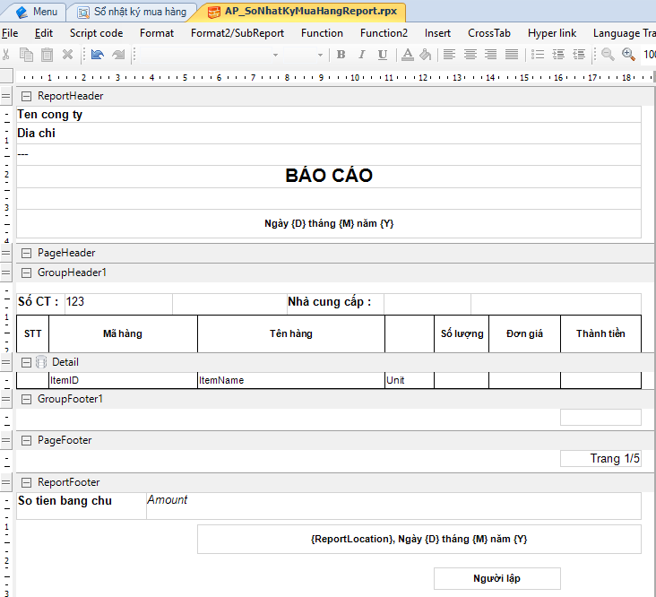

- Cách thêm form dạng master-detail mới.
Thêm Menu mới.
Thiết kế Table cho Form này trong SQL ( Table master, Table detail nếu có )
Mở chương trình lên, Giữ phím Ctrl và bấm vào menu đó ( vd : Đặt mua hàng )

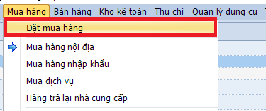

1 thông báo hiện lên, Giữ phím Ctrl và chon “Fix – Ctl”

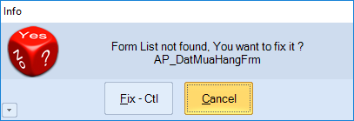

Chọn Formtype là EDIT ( không chọn TableName, PrimaryKey )

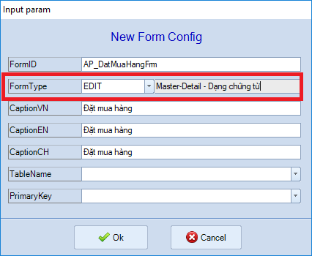

Bấm OK, 1 form trắng hiện ra

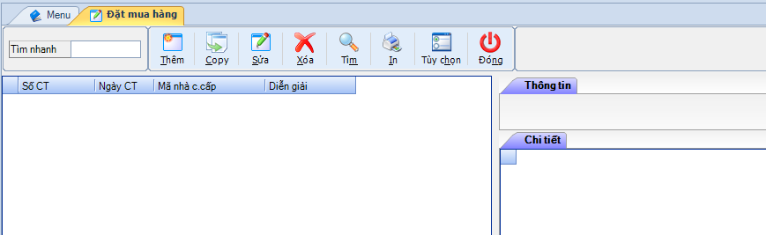

Bấm Phím Ctrl – F12 để bắt đầu thiết lập cho Form này.

Chọn Table cho Master ( xem hình )

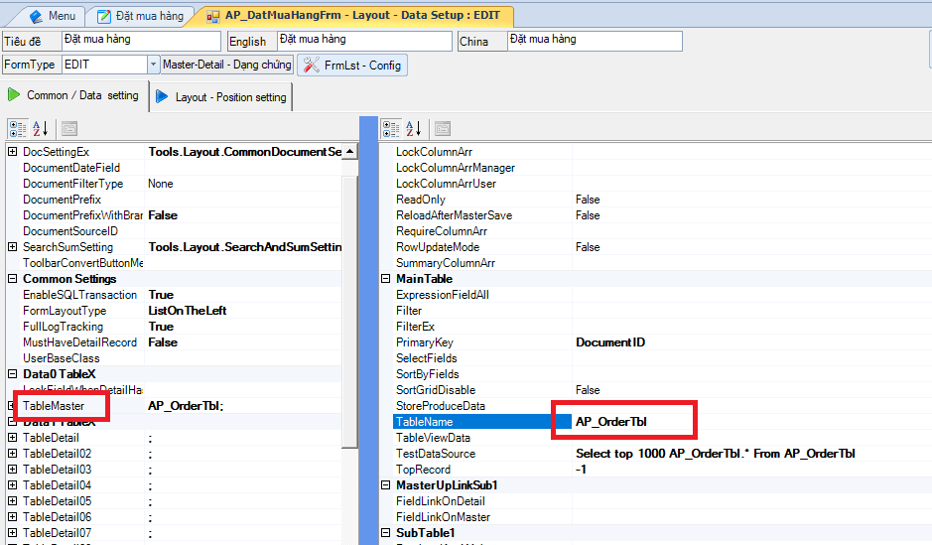

Chọn table cho detail ( nếu có )
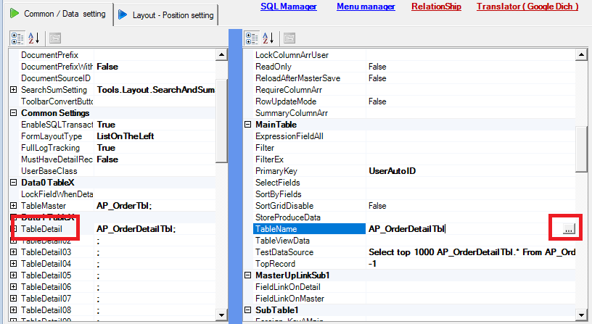

Chọn Ký tự đầu cho phiếu vd : DH nghĩa là số phiếu sẽ theo quy tắc DH0518/0001, DH0518/0002, DH0518/0003. Định dạng này bạn có thể chọn lại.

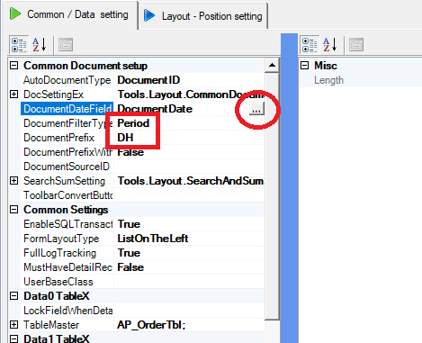

Thiết kế Layout cho Form, Chọn loại Control tương ứng. ( Combo, Number, Date..)

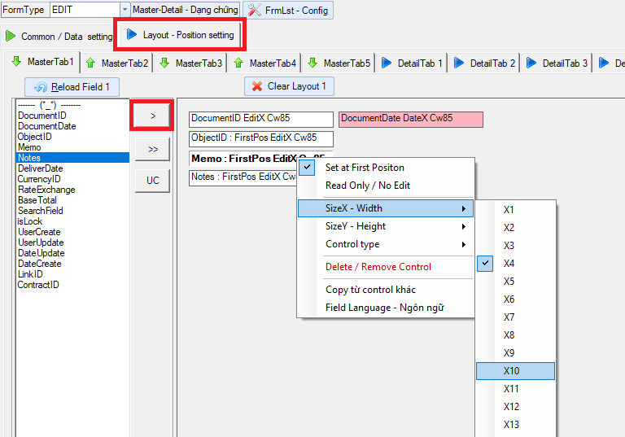
Sau khi thiết kế xong, bấm nút “Save and Open” để save lại và mở Form test thử.

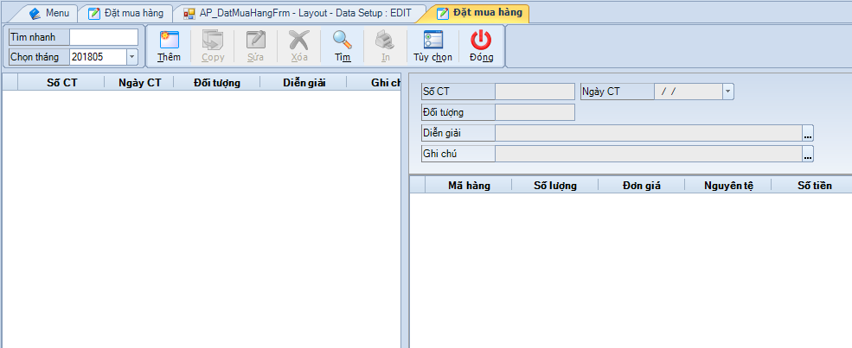

- Cách cấu hình các nguồn dữ liệu cho combo, dropdown, công thức, search control … trên form nhập liệu.
Sau khi đã thiết lập Form danh mục hoặc Form Master-detail xong.
Bấm Phím Ctrl – F10 để bắt đầu thiết lập source cho combo. Thiết lập xong, bấm lưu, đóng form và mở lại.

Ví dụ 1 Combo chọn khách hàng
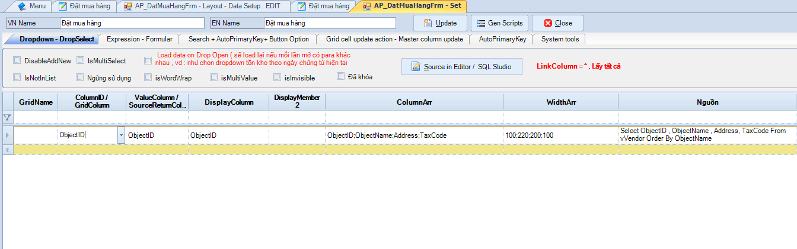
Thiết lập công thức : Số tiền = Số lượng * Đơn giá

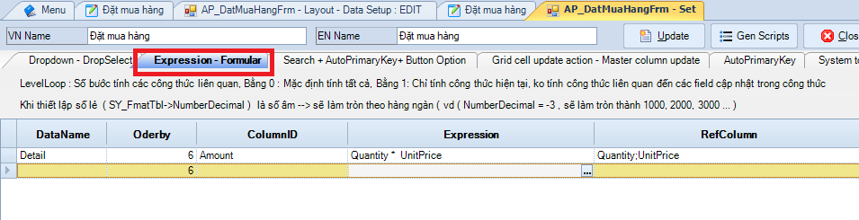

Kết quả sau khi thiết lập :
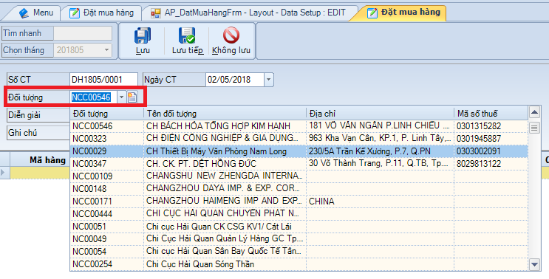

Tương tự cho các Dropdown trên grid,

- Cách sử dụng các UserControl trong framework.
Framework được tích hợp sẵn 1 số UserControl đặt thù. Vd : Barcode, Chọn hình ảnh đính kèm, chọn file đính kèm, các nút tạo dữ liệu, xem dữ liệu…
Tại màn hình thiết kế, bấm chuột phải -> chọn “Control type” là UserControl.

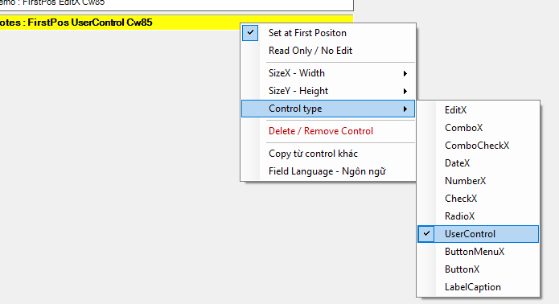

Chọn loại Control bạn muốn thêm vào.
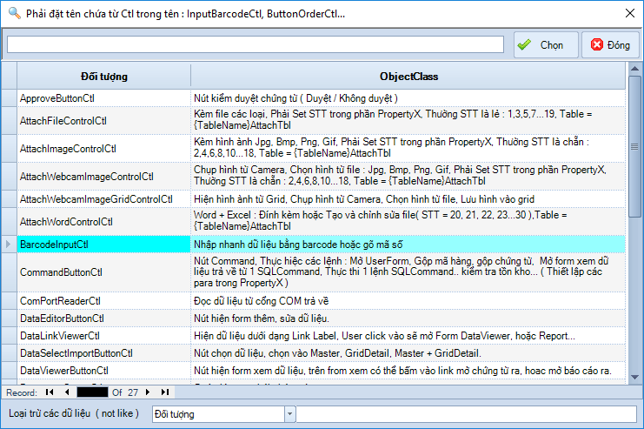

Thiết lập các thuộc tính cho UserControl mới thêm vào
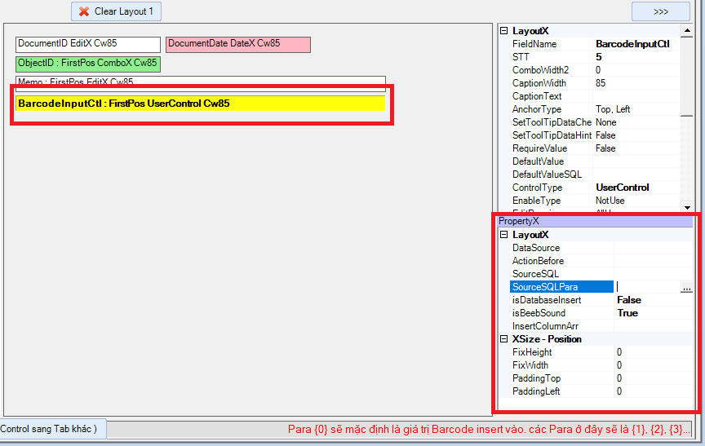

- Cách tạo UserControl mới để dùng ( tự viết thêm code hoặc các Control đặc thù riêng )
- Xử lý các ràng buộc hợp lệ trước khi sửa, xóa, lưu dữ liệu.
- Cách tạo 1 form đặc thù và xử lý dữ liệu theo Framework.

